**Republika Austrija  
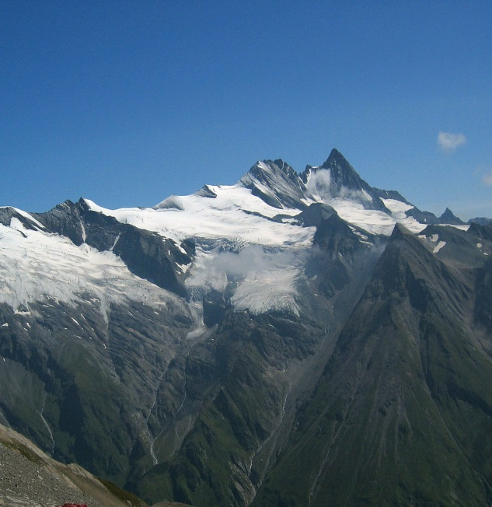 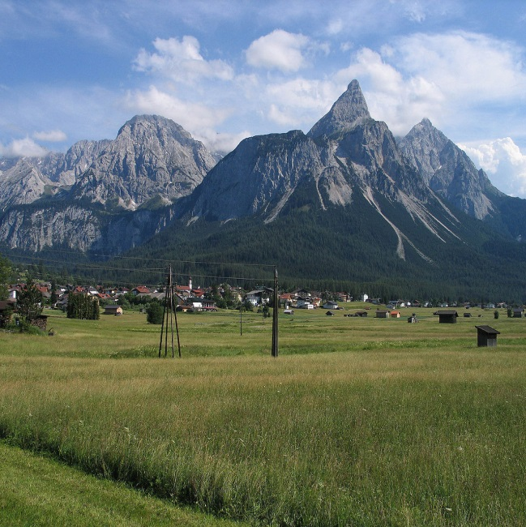 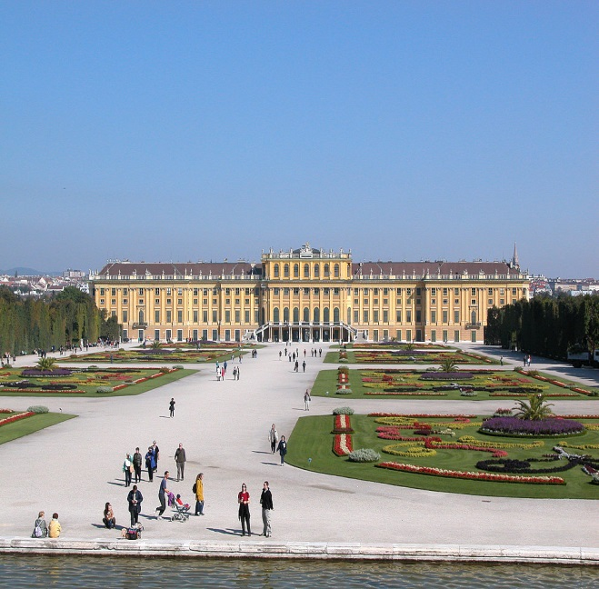**

**Dvorac Schönbrunn u Beču**

**Austrijski Alpi**

**Grosglokner najviši planinski vrh Austrije sa 3.798 m**

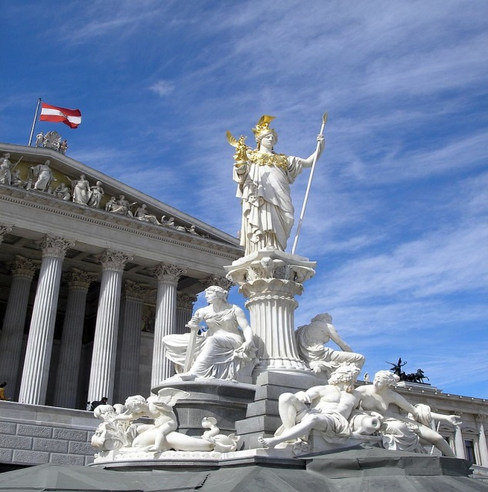 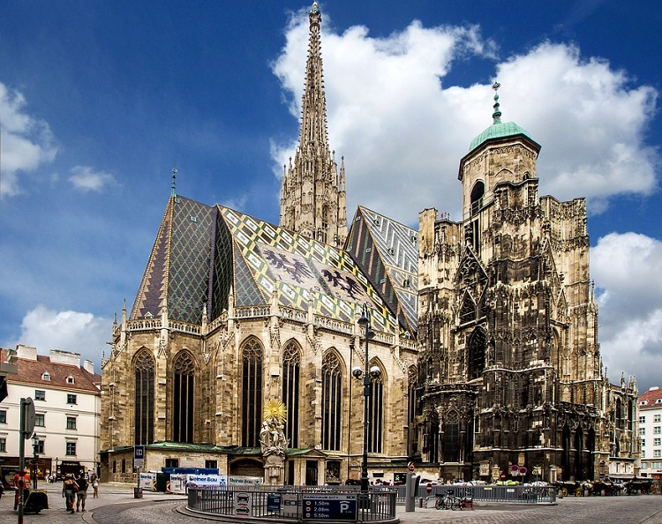 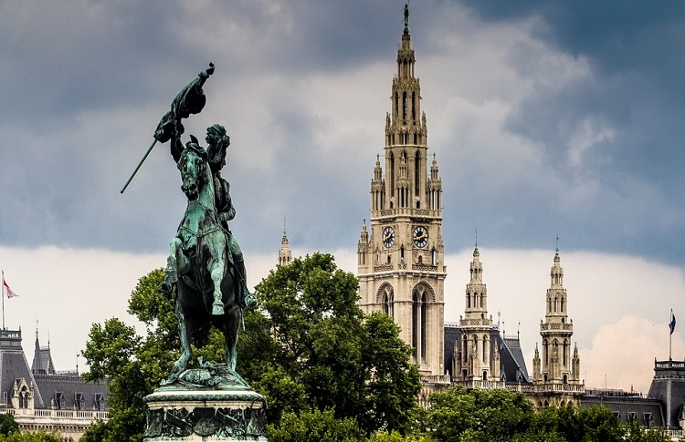

**Trg junaka**

**Katedrala Svetog Stefana**

**Zgrada austrijske skupštine u Beču**

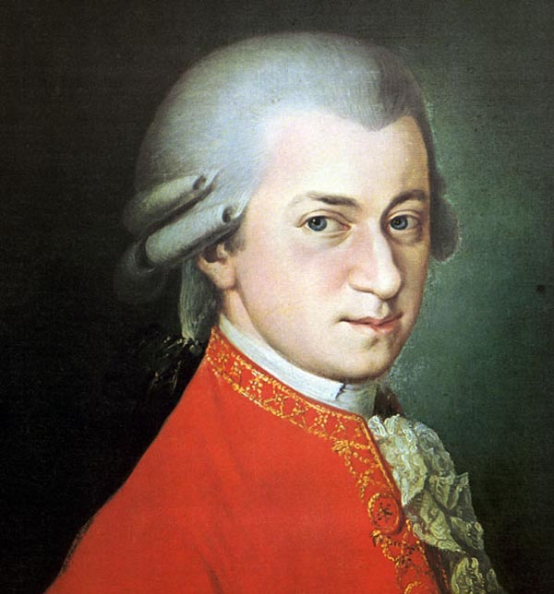 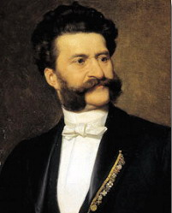 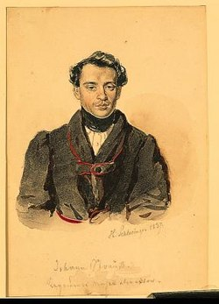

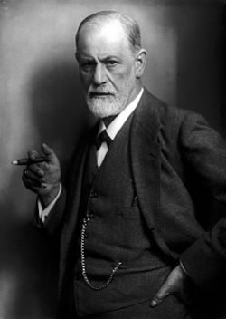 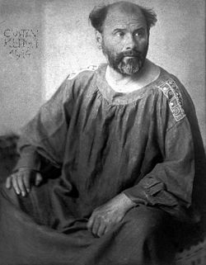 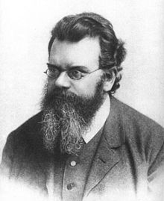

**Ludvig Bolcman (fizičar)**

**Johan Štraus stariji (kompozitor)**

**Gustav Klimt (slikar)**

**Volfgang Amadeus Mocart (kompozitor)**

**Sigmund Frojd (psihoanalitičar)**

**Johan Štraus mlađi (kompozitor)**

